Csorba Győző Könyvtár – Kvíz (2017. február)
FARSANG
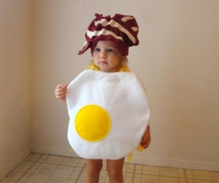
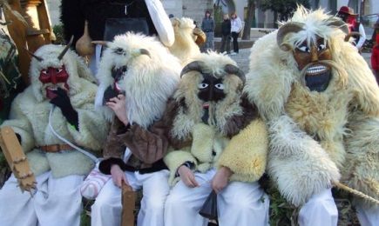
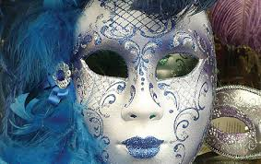

A farsang ünnepe vízkereszt napjától a nagyböjt kezdetét jelentő hamvazószerdáig tart. A vízkereszt napja mindig január 6-a, de a hamvazószerda változó ünnepnap, mindig a húsvétot megelőző 40. nap, ezért a farsang idejének hossza is változó. A farsang gyökerei ősidőkig nyúlnak vissza, amikor is eme ünnepkör a mulatságokról, a párválasztásról szólt, számos szokást és hagyományt magába foglalva. Az ünnepkör szól még a tél és a tavasz jelképes küzdelméről, egyben a közelgő tavasz örömünnepe is.
A helyes megfejtők között minden hónap végén könyvjutalmat sorsolunk ki.
A kvíz beküldési határideje: 2017. február 28.

- Mi a farsang szó eredeti jelentése?
- mulatozni
- fecsegni, pajkosságot űzni
- párt választani

- A magyar farsangi szokások a középkorban (XV-XVI. században) honosodtak meg. A királyi udvarban olasz és francia hatás érvényesült, a polgárság és a falusi lakosság körében pedig német. Melyik magyar király idejében rendeztek először álarcos mulatságokat?
- I. (Nagy) Lajos
- Mátyás király
- II. Lajos

- A farsangi időszak évszázadokon át lehetőséget adott, a legkülönbözőbb szórakozási alkalmakra, zenés táncos összejövetelek rendezésére. Jó alkalom volt egymás meglátogatására, disznótorokra, lakodalmakra, jelmezes felvonulásokra. A hangulat illusztrálására idézzük fel a XIX. századi nagy magyar költőnk, Farsangban című versének egy szakaszát:
„Mint a szélvész, repűl a szánka
A csillogó fehér havon;
Virgonc ifjakkal ülve rajta
Sok szép menyecske s hajadon.
Farsangol a világ! kinek nincs:
Feleséget keresni jő;
Mellőle megszökik, kinek van...
Oh boldog farsangi idő...!”
Kitől idéztünk?
- Petőfi Sándortól
- Arany Jánostól
- Tompa Mihálytól

- Tiltakozás a rövidre nyúlt farsang ellen és egy mulatságos küzdelem a témája annak a szatirikus vígeposznak, melyből most idézünk:
„Miért nem táncol magyart az ánglus, francia?
Csak a magyarnak kell más nemzet módija?
Így vesztjük hazánkat a magunk kárával,
Külső tánccal, nyelvvel, szokással, ruhával.”
Melyik művet keressük?
- Kisfaludy Károly: A kérők
- Kisfaludy Károly: Csalódások
- Csokonai Vitéz Mihály: Dorottya

- Hazánkban az egyik legjellegzetesebb farsangi mulatság, az ősi hagyományokat ápoló télűző mohácsi fesztivál, amely megkapta a szellemi világörökségi címet. Mik vagy kik járnak Mohácson farsang idején?
  - basák
  - busók
  - busák

- A legenda szerint, a mohácsi hagyomány eredete a 16. századi török támadásokhoz köthető. Az első álarcokat a törökök elűzésére készítették a Mohács-szigeten élő ….. nemzetiségű lakosság. Hogy a törökök el ne foglalják a szigetet, az ott lakók csúf álarcokat öltve, furkósbotokkal, kereplőkkel felszerelkezve rontottak neki a török hadaknak, kik megrémülve, ész nélkül menekültek. Melyik délszláv nemzetiség örökítette át a farsangi alakoskodó szokást?
  - sokácok
  - bosnyákok
  - szerbek

- Melyik pécsi fotóművésznek jelent meg 2015-ben fotóalbuma a mohácsi maszkos felvonulásról?
- Tám László
- Körtvélyesi László
- Hajnóczy Örs

- Milyen kiadványt jelentetett meg a Csorba Győző Könyvtár 2015-ben a Mohácson zajló téltemető ünnepről?
- bibliográfiát
- fotóalbumot
- tanulmánykötetet

- Általános felfogás volt, elsősorban a katolikus falvakban, hogy farsangkor jól kell táplálkozni, mert a hosszú böjt alatt koplalhatnak eleget. A farsangi lakomák elmaradhatatlan süteménye a fánk. A három elnevezés közül melyik nem fánk?
  - pampuska
  - csöröge vagy herőce
  - haluska

- A három utolsó farsangi napot (farsangvasárnap, farsanghétfő és húshagyókedd) „farsang farkának” is nevezik. Mi a „farsang farka”?
- sült malac farka
- karnevál
- utolsó bál

- A farsang igazi hazája Itália. Írásos emlékek bizonyítják, hogy a velencei karnevál 1094 óta rendelkezik hagyományokkal. A 18. századra Velence megkapta a karneválok városa címet. Mégis, az 1700-as évek végére a karneválok szokása hanyatlani kezdett és csak …. élesztették fel újra. Azóta turisták százezrei keresik fel karnevál idejében Velencét. Mikor éledt újjá a velencei karnevál?
  - 1970-ben
  - 1980-ban
  - 1990-ben

- Persze a farsangot nem csak Európában ünneplik. Az amerikai földrész ünnepei közül, a legjelentősebb a riói karnevál. A farsangi szezon alatt Rio de Janeiro néhány napra a világ fővárosává válik. A parádén, a látványos jelmezek mellett, a …….. is főszerepet kap, hiszen ilyenkor mérik össze tudásukat a legjobb táncosok a brazil farsang főutcáján. Milyen táncverseny zajlik a riói karneválon?
  - salsa
  - rumba
  - szamba

- Hagyományteremtő szándékkal rendezték meg először 2011. február 25-26-án a Téltoló Farsangot. A kétnapos rendezvénysorozat keretein belül nemzetiségek – román, német és magyar – gasztronómiai, zenei, táncművészeti bemutatóival nyújtanak szórakoztató élményeket. Melyik hazai városunkban rendeznek Téltoló Farsangot?
  - Gyulán
  - Békéscsabán
  - Szentendrén
13+1. A népi kalendáriumban különleges nap a hamvazószerda előtti csütörtök. A hosszú böjt előtt elfogyasztották a megmaradt farsangi ételeket: ez volt a zabáló-, torkos- vagy tobzódócsütörtök. A nagy eszem-iszom emlékére, hogy szól a farsangi mondás?
- „Hogy a has ne korogjon, az étel-ital csak foggyon”
- „Inkább a has fakaggyon, mintsem az étel megmaraggyon”
- „Inkább a has legyen hordó, mintsem az étek bomló”

Kérjük, adja meg nevét és elérhetőségét!

